1) Поступление лизингового имущества в головную организацию от 25.01.2022 г.
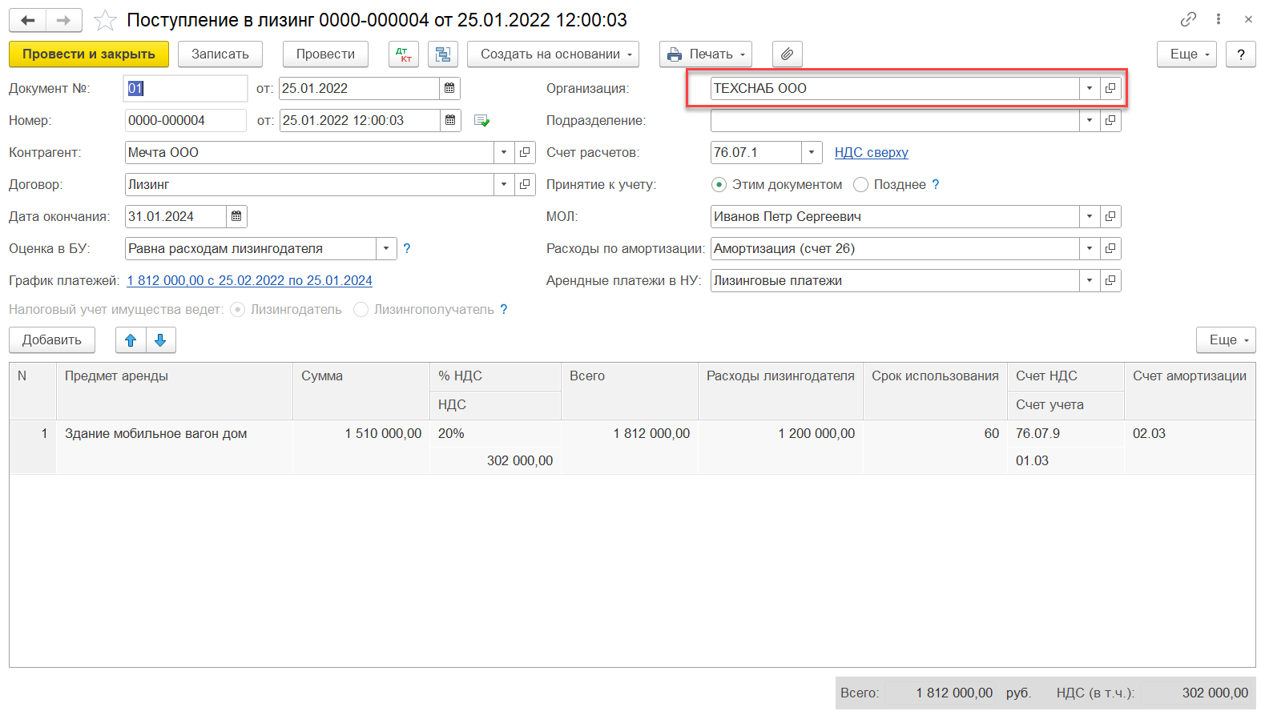
В документе Поступление в лизинг нажмите на печать Справка-расчет начисленных процентных расходов, в дальнейшем нам понадобиться % ставки дисконтирования – 25,6185. 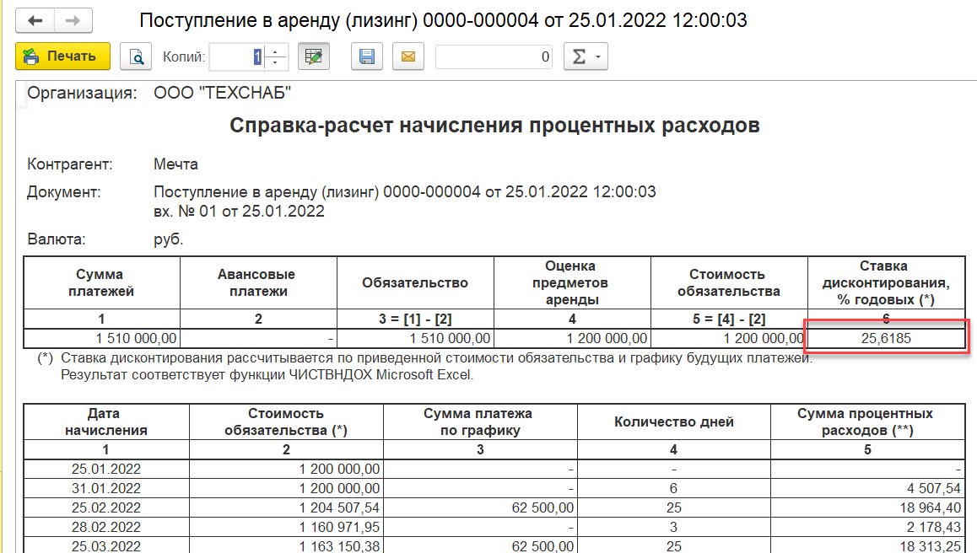

2) Принято решение передать обособленному подразделению от 01.05.2022
ОС и НМА – Авизо по ОС исходящее
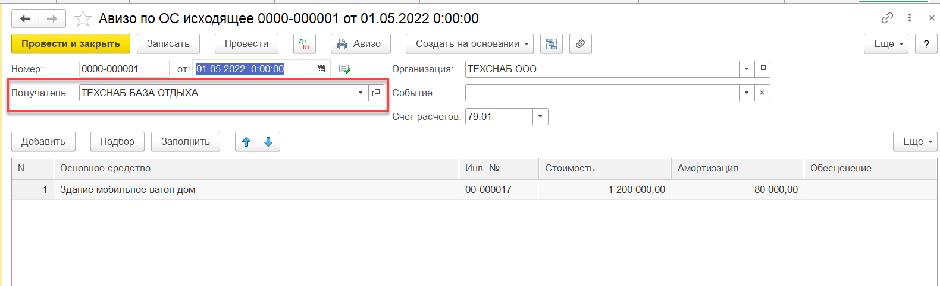
ОС и НМА – Авизо по ОС входящее
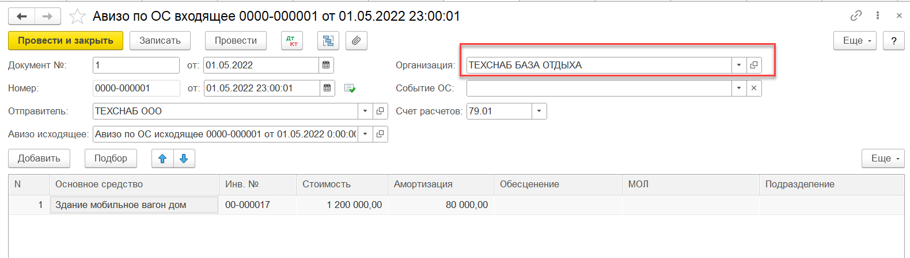
Проводки
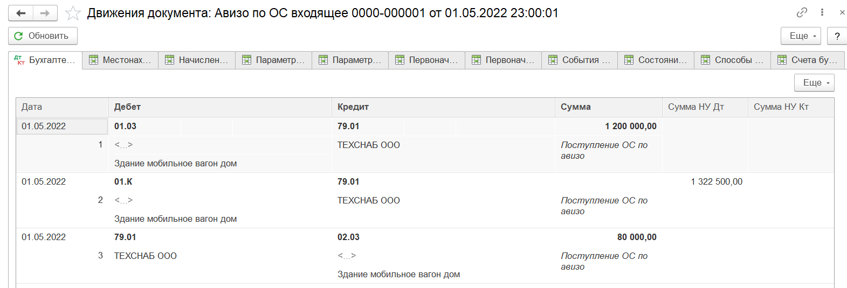
в Авизо по ОС входящее нет регистров сведений Данное предметов аренды и Графики процентных расходов, поэтому 1С не формирует проводки
- Д 26/44 К 01К Признание в расходах арендных платежей
- Д 91.02 К 76.07.5 Начислены процентные расходы
3) Нужно добавить регистры сведений Графики процентных расходов и Данные предметов аренды
Можно сделать одним из трех способов
1. Операции – Операции, введенные в ручную – Еще – Выбор регистров… (трудоемкий много ручного ввода – не рекомендую)
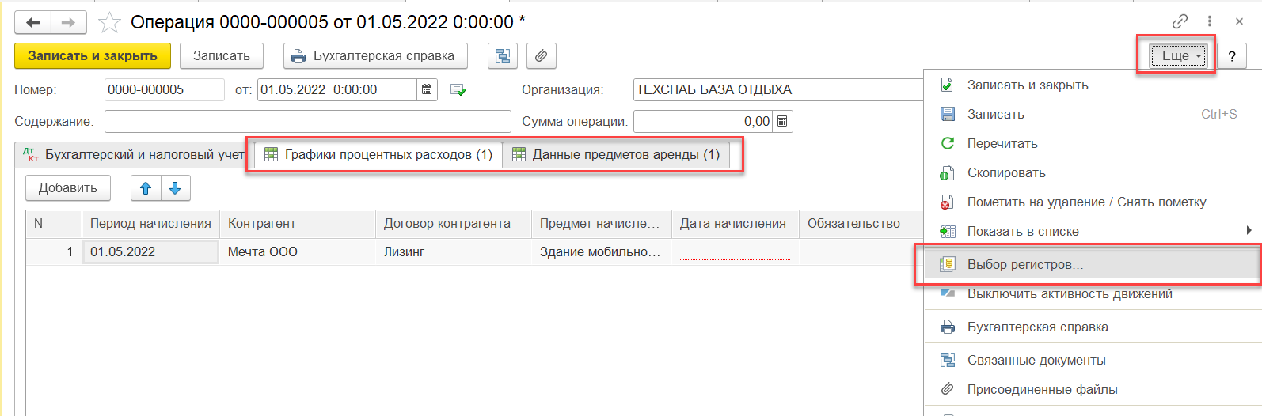
2. Ежемесячно делать документ Операции – Операции, введенные в ручную и прописывать проводки (нужно постоянно держать на контроле – не рекомендую)
- Д 26/44 К 01К Признание в расходах арендных платежей
- Д 91.02 К 76.07.5 Начислены процентные расходы

3. Сделать от 01.05.2022 документ ОС и НМА – Поступление в лизинг от Обособленного подразделения (самый оптимальный вариант)
Оценка в БУ: Рассчитывается по ставке (указываем ставку из п.1)
Предмет аренды: Дублируем номенклатуру (я просто добавила 1)
Принятие к учету: Позднее
Нажимаем ДтКт – показать проводки
Сумма по Д 01.К (у меня это в примере 1 322 500,00)
График платежей: заполняем из исходя из остатка срока лизинга
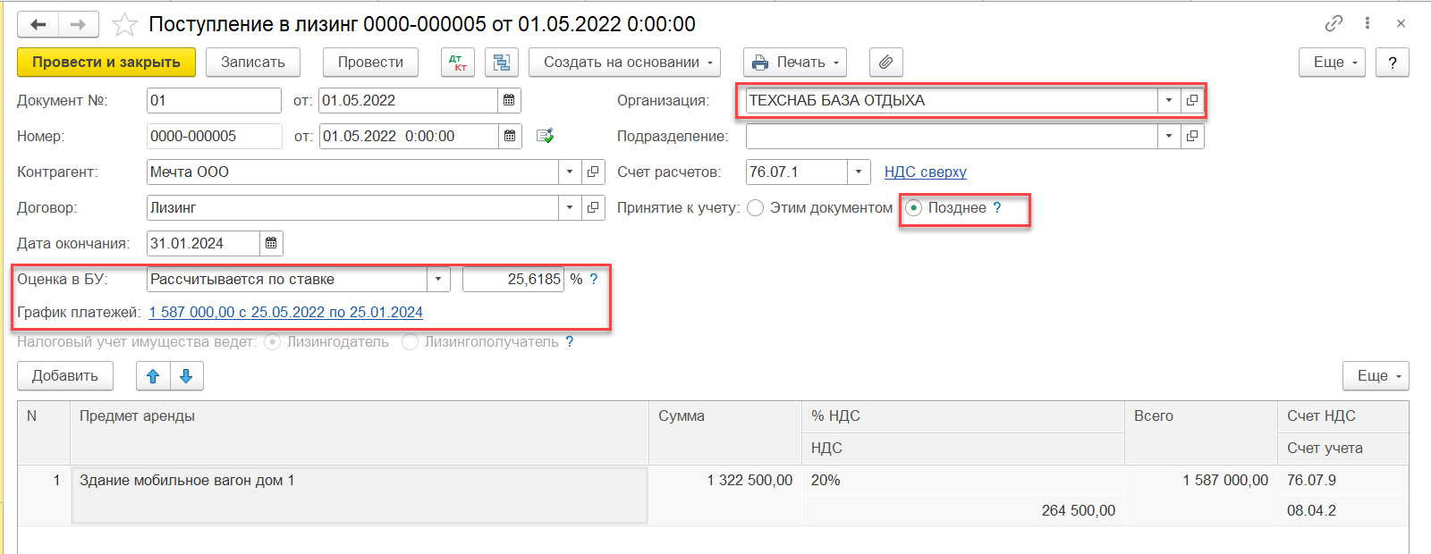

Установить галочку Ручная корректировка
На вкладке Бухгалтерский и налоговый учет – удалить все проводки, т.к нам нужны только регистры
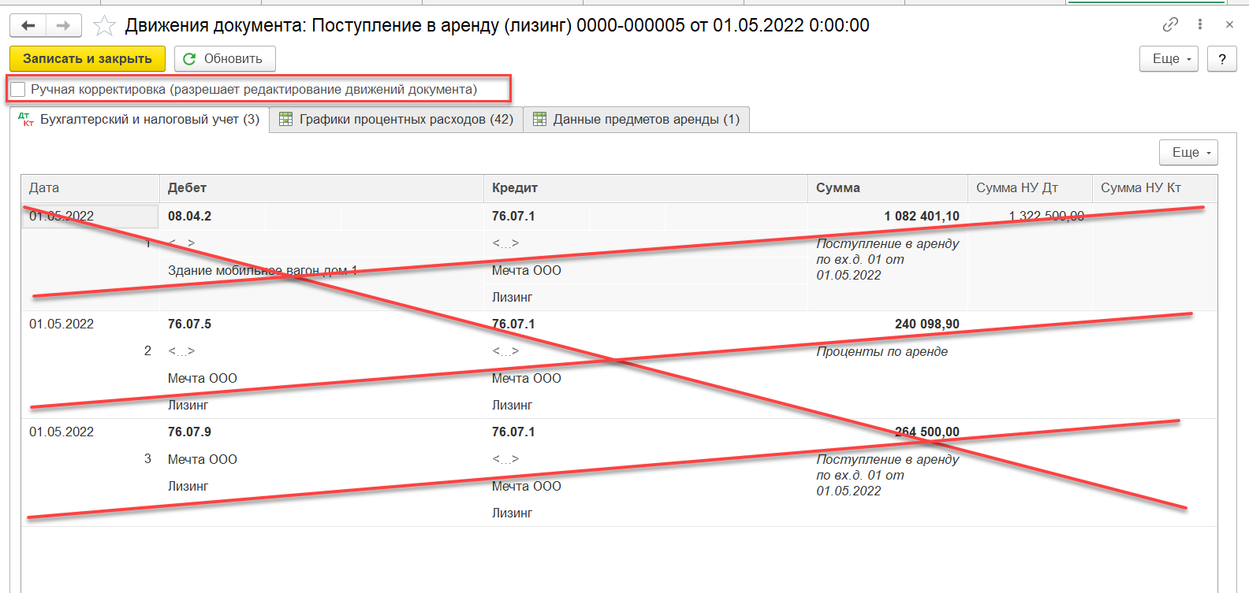
Должно быть так
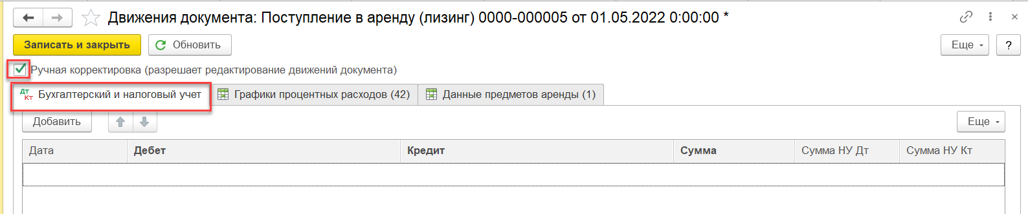
На вкладке Графики процентных расходов, графа Предмет начисления – заменить номенклатуру
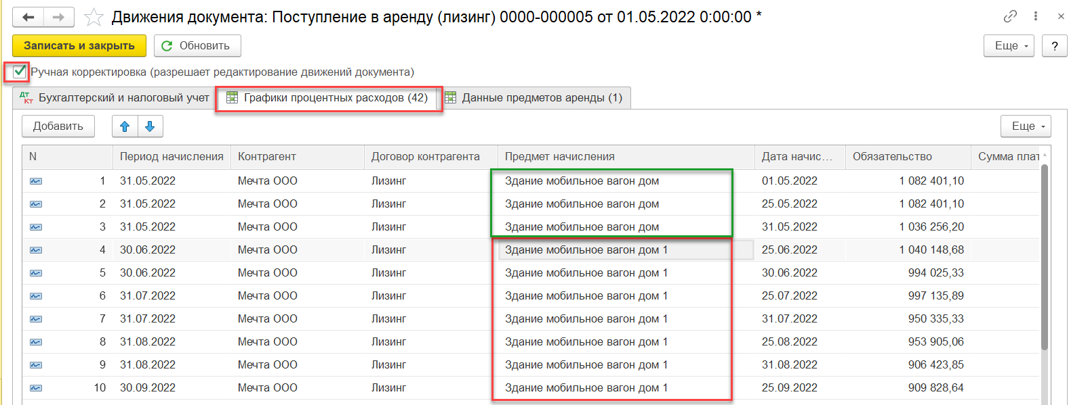
На вкладке Данные предметов аренды, графу Предмет аренды тоже заменить на правильный предмет лизинга.
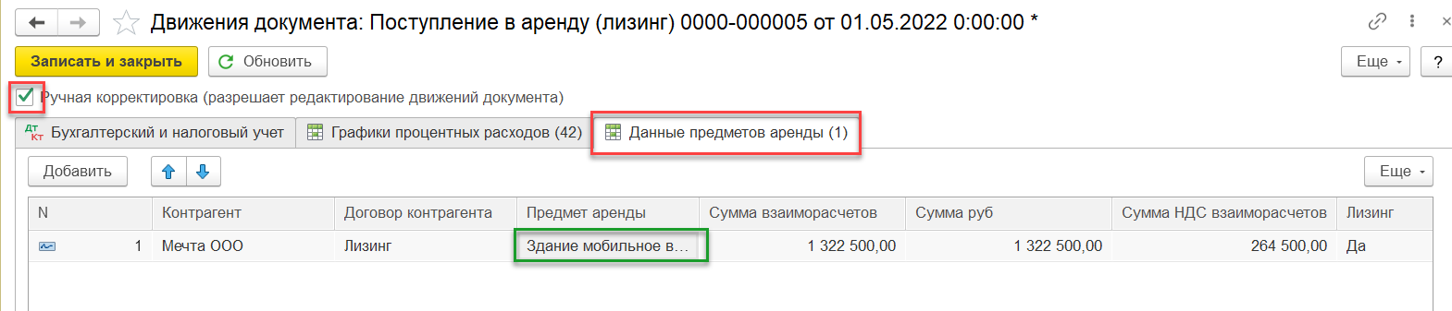
Добавить регистр Способы отражения расходов по арендным платежам ОС
Еще - Выбор регистров
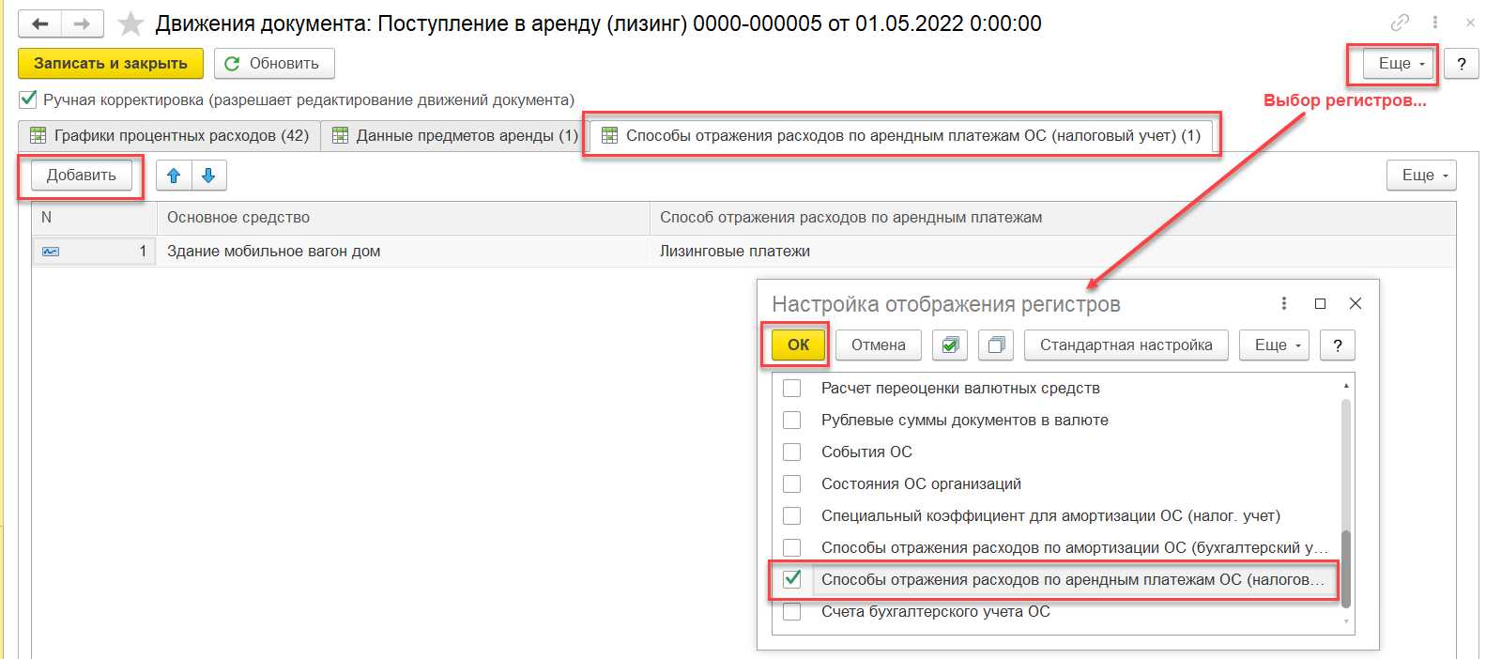

Проверяем
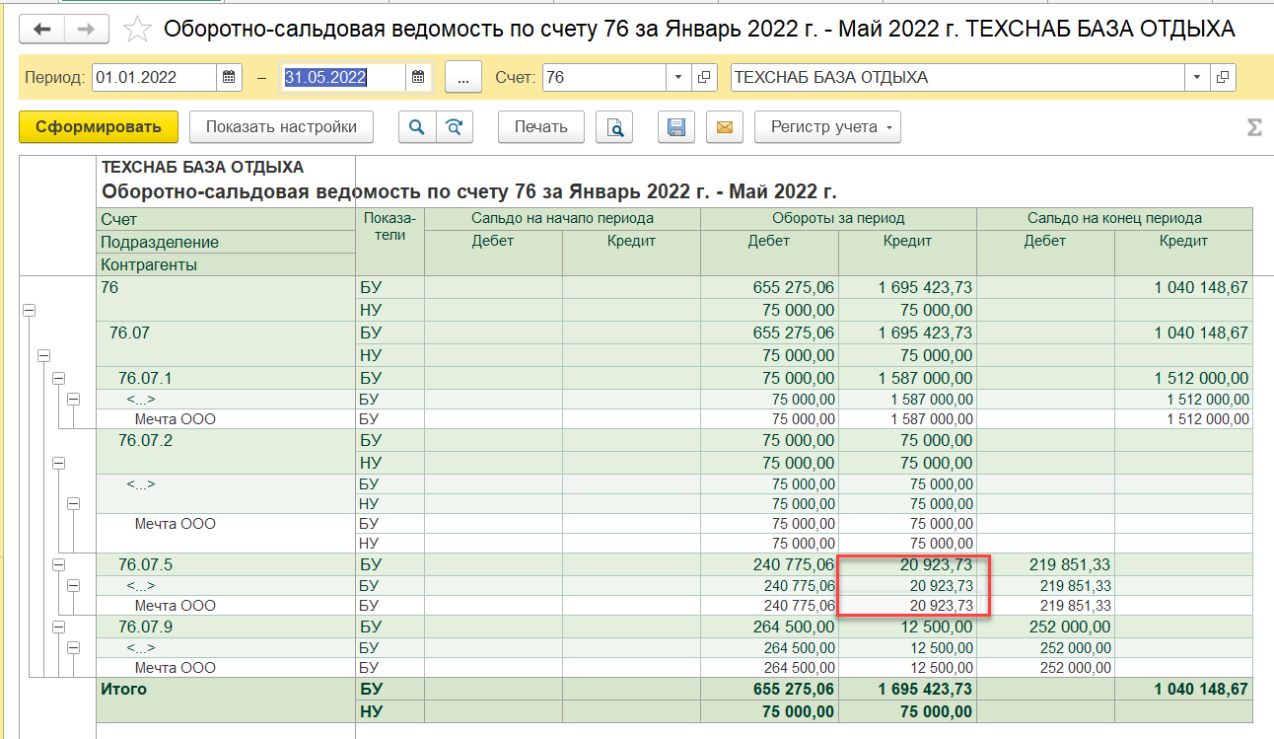
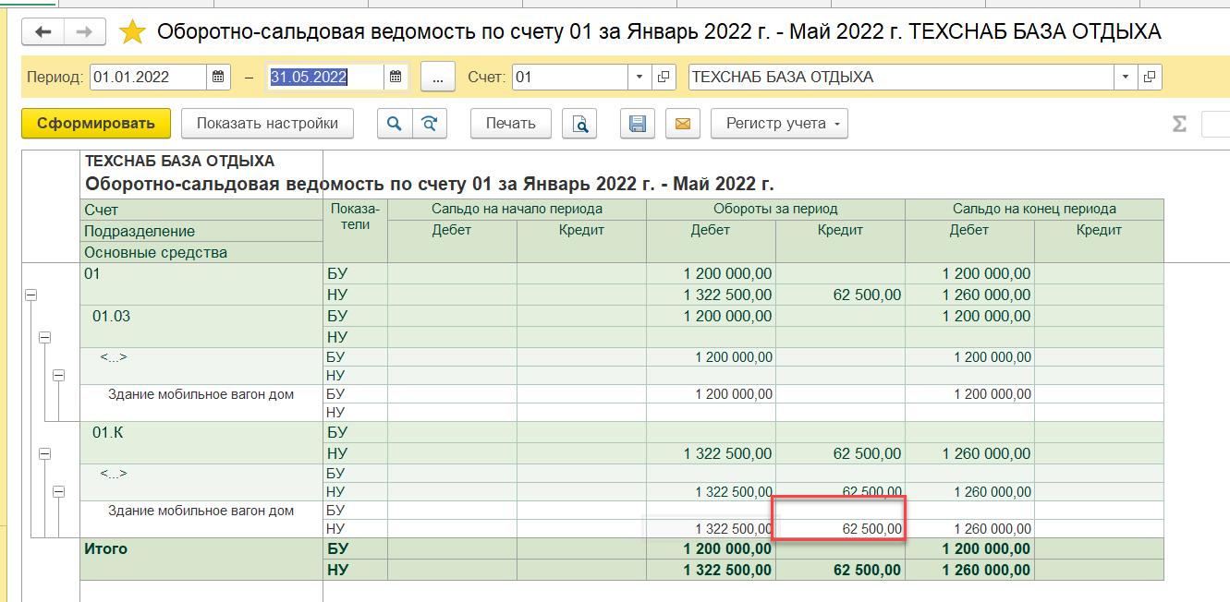

4) Передали взаиморасчеты документом Операции – Авизо прочее исходящее
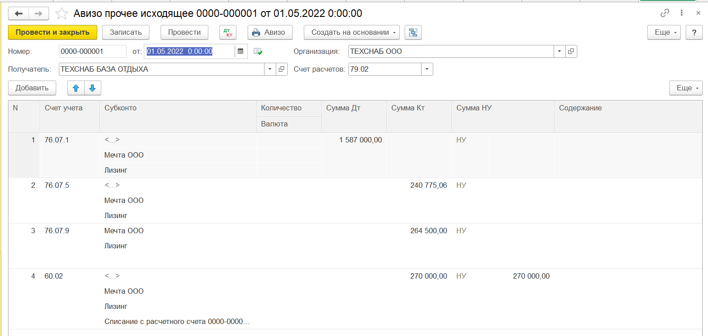
Операции – Авизо прочее входящее
